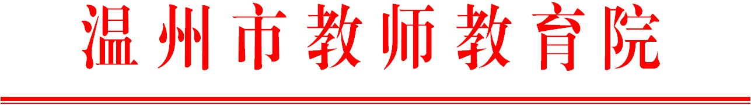

温师函〔2018〕184号

关于举办2018级市局直属学校新教师试用期
培训班第5次集训和粉笔字考核的通知

市局直属各学校，龙湾区教师发展中心：
根据2018级市局直属学校新教师试用期培训方案，经研究，决定组织新教师试用期培训班第5次集训和粉笔字考核。现将有关事项通知如下：
一、培训和考核对象
2018级市局直属学校新教师培训班学员（含龙湾区委托培训的新教师）。
二、第五次集训内容和时间
内容：教学反思与课例写作；时间：2018年12月至2019年1月，各学科具体培训时间和地点由学科师训员另行通知。
三、粉笔字考核具体要求
学员选择本人的板书作品一幅并在黑板右下角注明“学校、学科、姓名”，将以上内容拍成一张照片以“学科+姓名”命名照片文件，于2019年1月20日之前发送至各班班主任。市教师教育院将组织专家对学员粉笔字进行考核，考核不合格者须通过强化训练参加2019年4月份的第二次考核。
四、培训和考核经费
市局直属学校新教师由市教师教育院培训经费统一拨付，龙湾区新教师由区教育局统一拨付，交通费回原单位报销。
请通知学员按时参加培训。

温州市教师教育院
2018年12月13日

抄送：各县（市、区）教师培训机构。

